PRESTAMOS MONKEX

Nicolas Eduardo Herran Daza

SENA CDM
Programación de software
David Cabezas

06/03/2026
Introducción
Este un proyecto que actúa como filtro para determinar si una persona es apta o no, para recibir un préstamo, basándose en los ingresos de esta persona.
Justificación
La automatización de un sistema evita que haya la posibilidad de un error humano, así como también evita que por alguna ocasión se salga de las reglas.
Definición del Problema
Un banco actualmente necesita tener mas rapidez a la hora de aceptar un préstamo o no hacerlo, ya que, empezó a tener demasiadas solicitudes en muy poco tiempo, también evitar sobreendeudamiento (cuando un préstamo es muy superior al salario mensual de la persona), porque aumenta el riesgo de que la persona no pague.
Contexto
El software se basa en atención al cliente, se reciben datos financieros básicos para lograr una respuesta instantánea de aprobación o rechazo.
Objetivo
Desarrollar un software funcional que pregunte al usuario su salario mensual, y el monto que desea solicitar, se realizara la validación respecto a las reglas del negocio, para dar una respuesta inmediata de aprobación o rechazo.
Objetivos especificos
Implementar un sistema de validación de datos robusto: Asegurar que los datos que se ingresen sean correctos mediante “try-except” evitando que el programa finalice repentinamente ante datos erróneos o no solicitados
Automatizar el cálculo de capacidad de préstamos: Desarrollar un sistema que calcule el prestamo máximo respecto al salario mensual del usuario .
Hacer la experiencia del usuario placentera: Diseñar una interfaz de texto clara que proporcione retroalimentación inmediata, detallando los motivos de rechazo o los saldos disponibles tras una aprobación, y permitiendo la repetición de consultas de forma fluida.

Diagrama de flujo
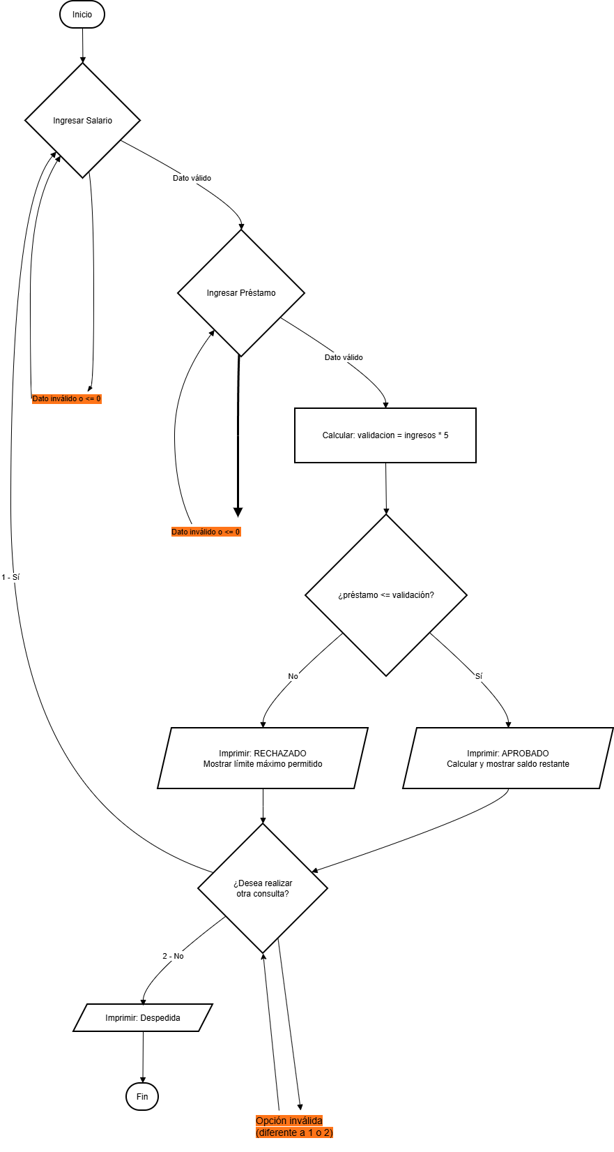
Conclusión
Este software generara eficiencia y eliminara la mayoría de errores que podrían ser causados por humanos, dará una respuesta inmediata sin importar quien sea la persona.
Reglas de negocio
Validación de Tipo de Dato: El programa no aceptará letras, símbolos o campos vacíos en los valores financieros. Obligará al usuario a reintentar hasta ingresar un número válido.
Validación de Valores Positivos: Tanto el salario mensual como el monto del préstamo solicitado deben ser estrictamente mayores a cero (> 0).
Cálculo del Límite de Préstamo: El límite máximo de préstamo que un cliente puede solicitar es exactamente cinco (5) veces su salario mensual declarado.
Condición de Aprobación: Si el monto solicitado es menor o igual al límite crediticio, la solicitud es aprobada y el sistema debe informar el saldo de endeudamiento que le queda disponible al cliente.
Condición de Rechazo: Si el monto solicitado supera el límite crediticio, la solicitud es rechazada y el programa debe decir de manera correcta cuál era el límite máximo permitido.
Ciclo de Servicio: El sistema debe mantenerse en ejecución continua, permitiendo evaluar múltiples solicitudes en una misma sesión hasta que el usuario decida salir del programa.

Tipo | Nombre de Variable | Tipo de Dato | Descripción
Entrada | ingresos_mensuales | Float (Decimal) | Salario neto mensual ingresado por el usuario.
Entrada | prestamo_solicitado | Float (Decimal) | Cantidad de dinero que el usuario desea pedir prestado.
Entrada | ans1 | Integer (Entero) | Opción del menú (1 o 2) para decidir si se repite el ciclo.
Proceso | validacion | Float (Decimal) | Almacena el cálculo del límite máximo permitido (salario * 5).
Proceso | saldo_restante | Float (Decimal) | Almacena la diferencia entre el límite máximo y el préstamo aprobado.
Salida | Mensajes de consola | String (Texto) | Textos dinámicos que informan si el crédito fue aprobado, rechazado, los montos y las alertas de error.

